Info club Fit Queen



Inschrijving definitief na vervolledigen link via e-mail

Lidgeld: € 8 per training

€ 65 voor tienbeurtenkaart (= 6 maanden geldig!)

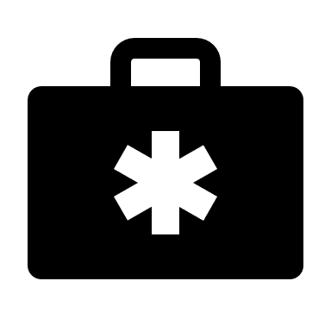

Verzekering **VERPLICHT** via formulier VKBMO: € 45 / jaar

Geen geldige licentie = Niet trainen!



Betaling via overschrijving naar BE29 0017 1363 7564

Kan ook cash (liefst gepast)



Bij vragen: 0496/93.25.41 of via mail naar fitqueenaarschot@gmail.com

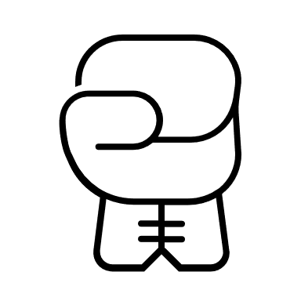

Girls can fight !